LOGO! de Siemens: todo lo que tienes que saber

En el nergi-foro ha salido ya en varias ocasiones el tema del micro-autómata LOGO! de Siemens, incluso algunos Nergizos lo utilizan ya para hacer algunas tareas de automatización en sus viviendas. Hemos pedido a Siemens una unidad de prueba y muy amablemente nos la ha enviado, así que vamos a presentaros el LOGO! y ver que posibilidades tiene dentro de este mundillo que tanto nos apasiona: la energía.
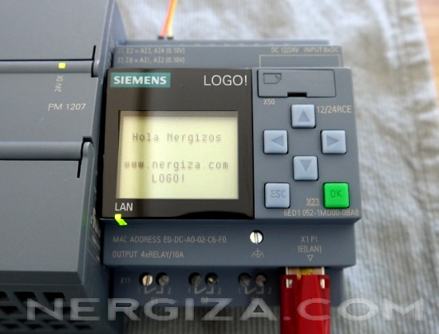
Ojo!, cuando decimos LOGO! no es que estemos muy contentos de decir esta palabra, es que se llama así, exclamación incluida. 🙂 . También queremos avisar de que este post es simplemente un “vistazo” al LOGO!, sería imposible hablar de todas sus posibilidades aquí, quien quiera más información que pregunte su duda en los comentarios o que se conecte a la web de Siemens automatización.

¿Qué es un LOGO!?
El LOGO! es el autómata más “pequeño” de Siemens, por lo tanto es el más económico y el que se puede considerar más adecuado para el uso doméstico o pequeñas aplicaciones industriales. Quizás pueda parecer pequeño y simple, pero os aseguro que puede utilizarse en controles bastante avanzados gracias a la gran cantidad de posibilidades de programación que tiene, desde controles proporcionales integrales hasta generadores de impulsos, pasando por dataloggers en tarjeta SD y otras muchas posibilidades.
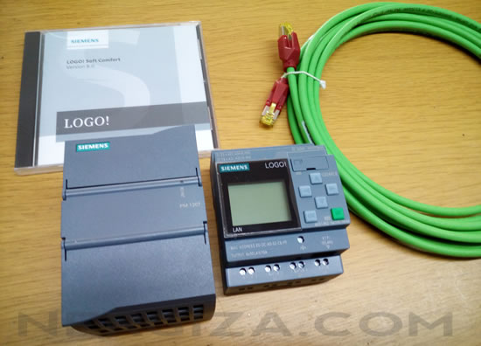
Upsss…. igual vamos demasiado rápido para Fulgencio, así que primero vamos a intentar explicar que es un autómata programable de forma fácil de comprender, básicamente se trata de una “cajita” que tiene conexiones eléctricas de entradas y salidas, mediante un PC y con el software del fabricante le transferiremos un programa al autómata donde le diremos como proceder con las salidas en función del estado en que estén las entradas. Un ejemplo ultra-sencillo sería: cuando recibas señal de voltaje por la entrada 1 y la 3 entonces cierras el relé de la salida 2 y al cabo de 10 segundos el 4. Más adelante veremos algún ejemplo más complejo.
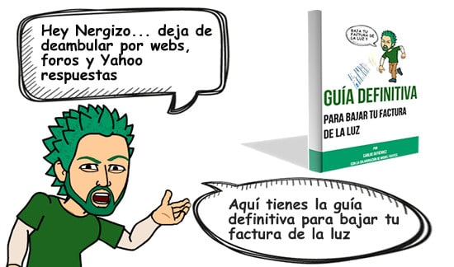

¿Cómo instalo un LOGO!?
En primer lugar hay que tener en cuenta que existen unas cuantas variantes del LOGO!, podemos encontrarlo con o sin display, con alimentación a 230VAC ó 24VDC, etc… En nuestro caso la unidad de prueba es a 24VDC por lo que, como veis en las fotos, hemos usado una fuente de alimentación que nos ha enviado Siemens. Si lo vais a instalar en una zona no susceptible de ser “tocado” por manos no-nergizas podéis ponerlo a 230VAC y ahorraros la fuente de alimentación.
También hay que diferenciar entre las generaciones del LOGO!, la última es la 8 y viene señalado en el último dígito del nombre del equipo, en este caso: 6ED1 052-1MD00-0BA8. Puedes encontrar a la venta alguno de la generación 6 ó 7, que aunque cuentan con algunas características inferiores pueden resultar perfectamente válidos para tu aplicación.
El módulo LOGO! que hemos recibido cuenta con 8 entradas, de las cuales 4 se pueden usar como entradas analógicas, y 4 salidas de relé, también existen variantes con salidas de transistor. Si estas entradas/salidas se nos quedan cortas existen módulos de ampliación que se anexan lateralmente al módulo base, además de ampliar salidas y entradas podemos darle otras funcionalidades con las ampliaciones, como por ejemplo el módulo GSM, display remoto, etc…
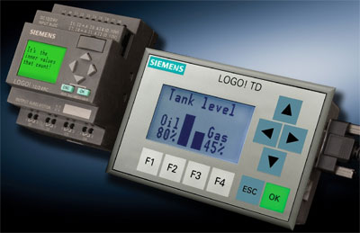
Los módulos LOGO! vienen preparados en su parte trasera para instalarlos en carril DIN mediante una pestaña deslizante con resorte, así que puedes meterlo dentro de un cuadro eléctrico existente o atornillar un carril DIN en donde necesites instalar tu LOGO! y ampliaciones.

¿Cómo se programa un LOGO!?
Creo que este es uno de los puntos fuertes del LOGO!, el software de programación es muy intuitivo, basta con ir colocando bloques tipo AND, OR, etc… y uniéndolos mediante un “cable virtual” a las salidas y entradas representadas también con bloques. Aunque veremos un ejemplo en este mismo post, si tienes interés en el LOGO! te aconsejo que descargues de la web de Siemens el demo del software LogoSoftComfort y trastees un poco con él, te darás cuenta de que es más fácil de lo que piensas.
Esta es una lista de los bloques de función que tiene el software de programación, como veis hay algunos muy interesantes, yo soy “fan” del regulador PI 🙂 aunque también hay que destacar las funciones de red, reloj astronómico, instrucciones aritméticas, etc…
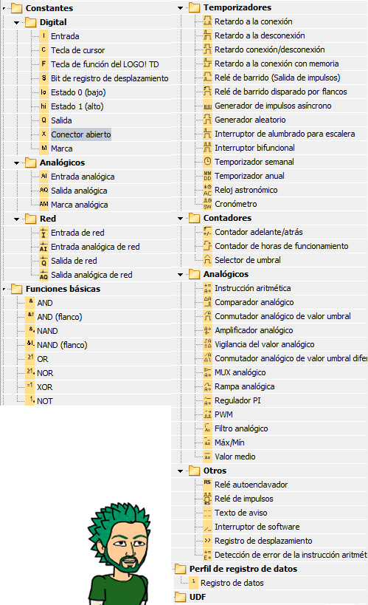

¿Para que puedo usar un LOGO! de Siemens?
Ahora el momento que todo Nergizo está esperando: veamos un ejemplo práctico!. Hace poco hablamos en el foro del problema que se presenta a los usuarios de acumuladores de calefacción al pasar de contador tradicional al nuevo contador digital inteligente, básicamente se trata de que antiguamente en el horario valle no se tenía límite de potencia consumida y ahora sí, por lo que es fácil que salte el ICP al poner los acumuladores (ver el enlace anterior para más información).
Vamos a ver como podríamos hacer una rotación de acumuladores con un LOGO!. También gestionaremos un posible termo eléctrico.
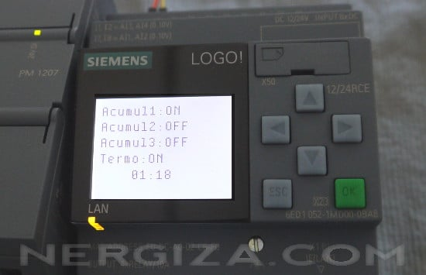
Supondremos que tenemos un contactor en nuestro cuadro eléctrico para cada uno de los elementos: acumulador 1, acumulador 2, acumulador 3 y termo. Bastaría con conectar la bobina de cada contactor (accionador) a las salidas de relé del LOGO!, además, a la entrada número 1 conectaremos un pequeño interruptor que nos permitirá desconectar los 3 acumuladores cuando sea oportuno (verano).
El esquema que haríamos con el LogoSoftComfort sería algo así:
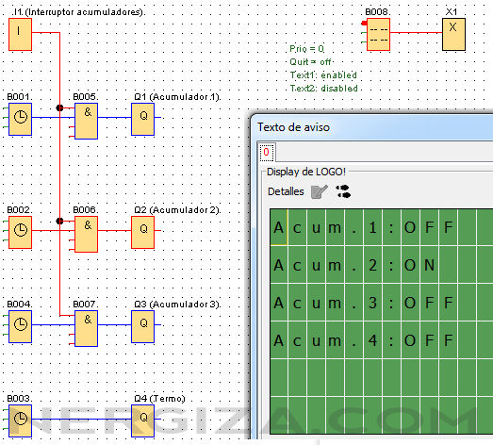
En el momento de la captura el software está en modo “simulación”, por lo que muestra también lo que estaría saliendo en el display del LOGO!, creo que no hay mucho que explicar ya que se ve todo bastante claro: 4 temporizadores semanales, 1 interruptor que apaga los 3 acumuladores y un bloque de display (B008).
Hasta aquí el programa “Fulgencio”, ahora vamos a mejorarlo un poco para hacerlo digno de un buen Nergizo, para ello añadiremos un termostato externo que colocaremos en el exterior de la vivienda (I2), este controlará a determinada hora del día (B009) la temperatura exterior, si es mayor que la de consigna previamente establecida bloqueará (B011) la carga de acumuladores para esa noche, ya que se supone que han subido las temperaturas y quizás no haga falta cargarlos. Al día siguiente se reseteará (B012) el sistema y volverá a hacer la misma comprobación.
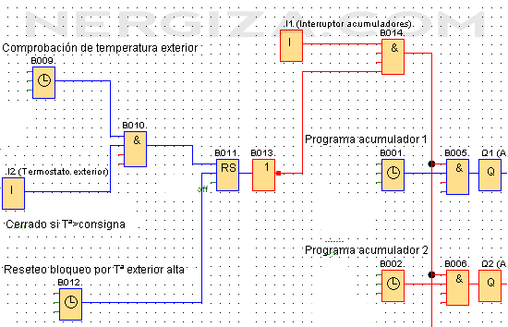
Este es solo un ejemplo sencillo de un sistema de ahorro energético con acumuladores, el tema se puede mejorar hasta el infinito poniendo como límite la genialidad de cada Nergizo :). Se me ocurre por ejemplo que este sistema se podría mejorar haciendo que bajase el número de horas de carga en base a una sonda de temperatura exterior (no termostato) en vez de anular la carga completamente.
Animo a todos los Nergizo a comentar en este post las posibles utilidades que se les ocurra para el LOGO!.
Una aplicación bastante útil que me ha surgido en alguna ocasión es usar el LOGO! como sustituto de la placa electrónica averiada de algún equipo (aire acondicionado, etc…) por la cual el fabricante pedía un precio abusivo, si sabes como funciona el aparato solo tienes que programarlo en el LOGO! y conectar entradas y salidas.
―¿He oído por ahí al fondo algo sobre gestionar cargas de baterías en horario valle para usar en horario punta?
Algunos Nergizos diréis: Esto lo puedo hacer con un Arduino más barato. Cierto, pero hay algunas diferencias importantes:
- El aprendizaje de programación de un LOGO! es muy sencillo e intuitivo, incluso me atrevería a decir que hacer un programa básico no debería de necesitar más de 1 ó 2 horas desde que abrimos por primera vez la aplicación (sin leer ningún tutorial), cosa que con Arduino se puede hacer bastante cuesta arriba al principio.
- Como veis en las fotos, el LOGO! es mucho más robusto que un Arduino, no es una simple placa electrónica “al aire” que hay que proteger. Además las salidas del LOGO! son directamente a relé, lo que hace que podamos conmutar “cosas” directamente siempre que no pasen de 3A.
- Como también supondréis, el LOGO! es más caro que una placa Arduino.
Si alguien tiene interés en desarrollar alguna aplicación concreta del LOGO! que lo comente en este post y estudiamos la posibilidad de hacer un post sobre ello.
Podéis encontrar en Amazon el LOGO! y sus variantes, así como ampliaciones, etc…:
- Módulo de la serie 8: Siemens 6ED1052-1CC01-0BA8 140€



